GIZZI MANUEL 3CINF

Scheda di Lavoro

Compilazione da Linea di Comando con MinGW su Windows

- Implementazione e compilazione del programma

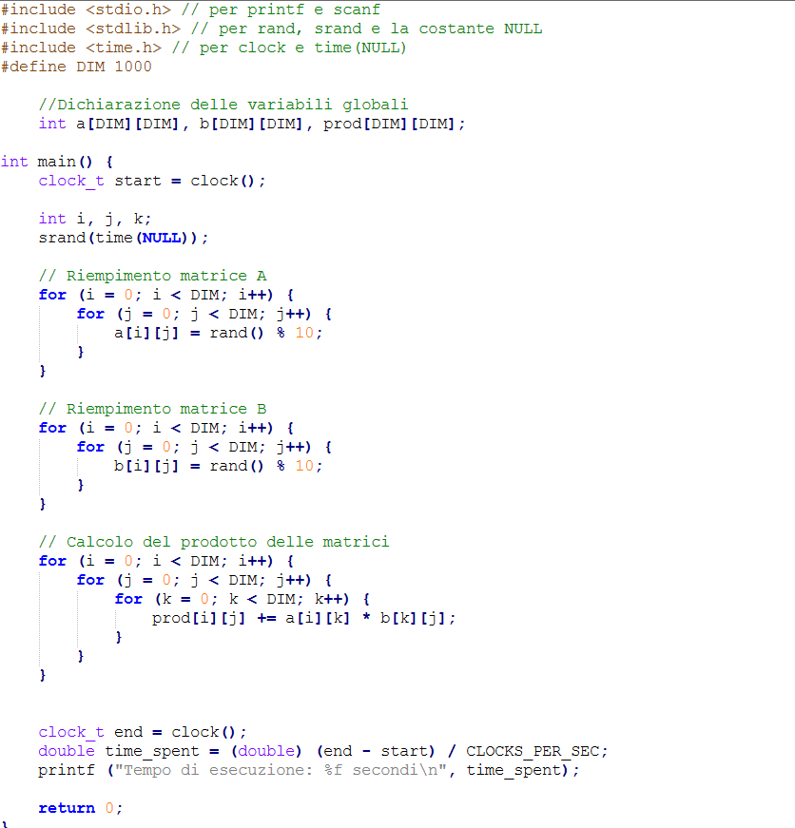
PROGRAMMA IN C:

Questo è un programma che moltiplica due matrici di grandi dimensioni, il valore specificato in questo caso è 1000x1000. Questo programma esegue varie operazioni intensive, in questo modo potremo confrontare i vari programmi con ottimizzazioni diverse.

Compilazione
Per la compilazione ho utilizzato questi comandi:

-Wall: mostra tutti i warning trovati nel corso della compilazione

-Wextra: mostra tutti i warning non inclusi in Wall, in modo da controllare in modo completo il codice.

-Werror: converte i warning errori, in modo da fermare la compilazione e garantire che il codice sia privo di warning.

-o: Specifica il nome del file di output.

Tempi di esecuzione
(senza ottimizzazioni)

Matrice 1000x1000:

Matrice 500x500:

Ottimizzazione del sorgente e generazione dei file intermedi prodotti durante la compilazione:

Prima di tutto procediamo nella creazione dei file intermedi.

-benchmark.s: file S, il linguaggio C viene tradotto in Assembly.

-benchmark.o: file O, il linguaggio assembly viene tradotto in codice macchina
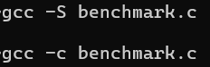
Generazione del file Assembly (.s)

Generazione del file oggetto (.o)

Passiamo all’ottimizzazione dei file, compiliamo il programma con diverse opzioni di ottimizzazione (-O0, O1, O2 e O3)

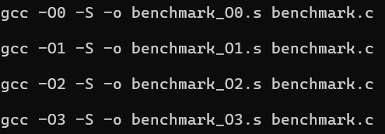

Adesso confrontiamo i file tra di loro e notiamo le differenze:
DIMENSIONE:

benchmark_O0 pesa 3.525 byte : Questo è il file generato senza ottimizzazioni

benchmark_O1 pesa 2.769 byte : Questo è il file con le ottimizzazioni di base che riducono il peso del file eliminando codice ridondante e migliorando l’efficienza

benchmark_O2 pesa 2.765 byte : Questo è il file con l’ottimizzazione avanzata, che riduce ulteriormente le dimensioni con la rimozione di codice non utilizzato

benchmark_O3 pesa 2.928 byte : Questo è il file con l’ottimizzazione aggressiva, che applica ottimizzazioni che possono aumentare le dimensioni del file rispetto ai precedenti, questo perché può includere tecniche come l'inline (che replica il corpo del ciclo per ridurre l’overhead) e l’unrolling dei loop (che copia il corpo delle funzioni nei punti di chiamata, aumentando il codice.)

Domande:

○ Quali istruzioni assembly sono state modificate o rimosse con l'ottimizzazione?

Rispetto al file senza ottimizzazioni, nel file "benchmark_O3” vengono rimosse etichette e salti superflui, come .L4: ad esempio. inoltre i jump vengono ridotti al minimo.

○ Come influisce l'ottimizzazione sul numero di righe di codice assembly?

Dal file “O0” con 188 righe passiamo al file “O1” con 155 . Nel file “O2” abbiamo un ulteriore decremento che ci porta ad avere 147 righe, mentre nel file “O3” abbiamo 157 righe.

○ Quali parti del codice C/C++ hanno generato le differenze più significative?

La parte della moltiplicazione nel file “O3” è molto più ridotta rispetto al file senza ottimizzazioni. In questo esempio troviamo un confronto tra "benchmark_O0" (a sinistra) e "benchmark_O3" (a destra)
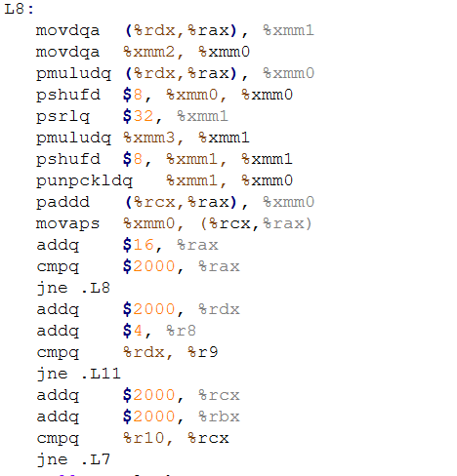
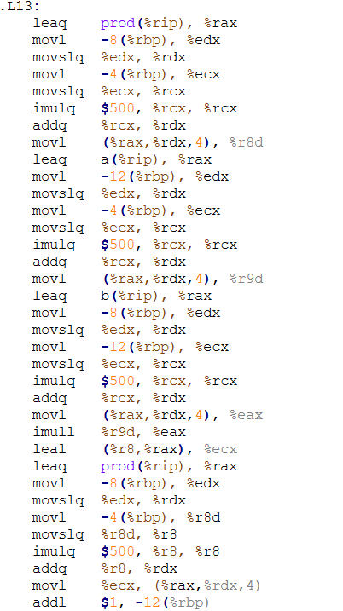

Notiamo una differenza sostanziale nelle istruzioni, dove il file “benchmark_O3” utilizza istruzioni SIMD (come movdqa e pmuludq)in modo da rendere più efficiente il programma.

Ulteriori domande di riflessione:

- Quali differenze hai notato tra i tempi di esecuzione con e senza ottimizzazione?
benchmark: Tempo di esecuzione: 4.297000 secondi - Tempo di esecuzione senza ottimizzazioni
benchmark 1: Tempo di esecuzione: 0.068000 secondi - Tempo di esecuzione ridotto rispetto alla versione senza ottimizzazioni
benchmark 2: Tempo di esecuzione: 0.081000 secondi - Tempo di esecuzione superiore alla prima versione, questo potrebbe esser dovuto ad un overhead (tempo extra che un operazione richiede per completarsi) per colpa di qualche modifica nel codice
benchmark 3: Tempo di esecuzione: 0.032000 secondi - Tempo di esecuzione più basso
- Come influisce la scelta delle opzioni di ottimizzazione sulla dimensione del file eseguibile?
55.284 benchmark O0.exe: dimensione standard dell’eseguibile
55.287 benchmark_O1.exe : dimensione ridotta di pochi byte
55.323 benchmark_O2.exe : dimensione aumentata per via delle ottimizzazioni rispetto all’eseguibile “O1”
55.323 benchmark_O3.exe : dimensione pari all’eseguibile “O2”
- Confronta i codici assembly generati con -O0 e -O2. Quali ottimizzazioni hai identificato?
Ho identificato una particolare ottimizzazione nella quantità di righe di codice, dove il processo del “rand” e della moltiplicazione vengono ridotti

Compilazione Multifile
Nei progetti multifile, il codice è suddiviso in più file sorgente per migliorare la modularità e la manutenibilità. Ogni file può contenere funzioni o classi specifiche, e i file sono collegati durante la fase di linking.

In questo caso abbiamo creato tre file:

main.c : File principale che contiene la funzione ‘main’
functions.c : File che consiste nell’implementazione delle funzioni
functions.h : File che dichiara le funzioni e le costanti

Un esempio è un file che esegue la somma e la moltiplicazione tra due numeri:
main.c
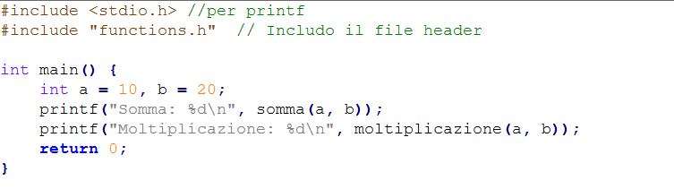
functions.c
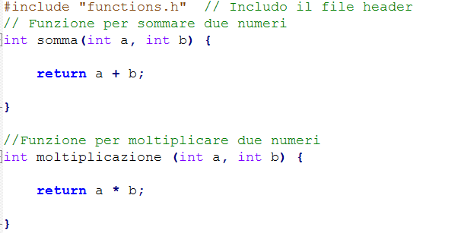
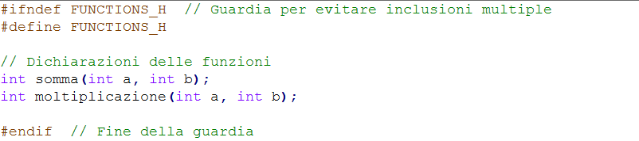
functions.h

COMPILAZIONE
Per la compilazione procediamo a compilare ogni file separatamente e linkare il file oggetto

>gcc -c main.c : creiamo il file oggetto del main

>gcc -c functions.c : creiamo il file oggetto di functions

>gcc -o progetto main.o functions.o : facciamo il link dei file oggetto

I vantaggi della struttura multifile sono principalmente la chiarezza (per via delle dichiarazioni delle funzioni nel file header) e la modularità ( dato che Il codice è suddiviso in moduli logici, facilitando la manutenzione e il riutilizzo.)

DEBUGGING CON GDB

Ho compilato il benchmark con l’opzione di debugging (-g)
>gcc -g -o benchmark_debug benchmark.c

Ho poi avviato GDB:
>gdb benchmark_debug.exe

Infine ho utilizzato i comandi di base per il debug (break …, run, next, print …, quit)
